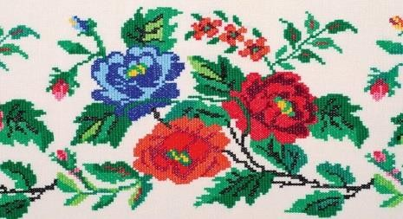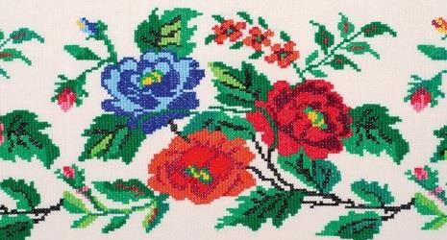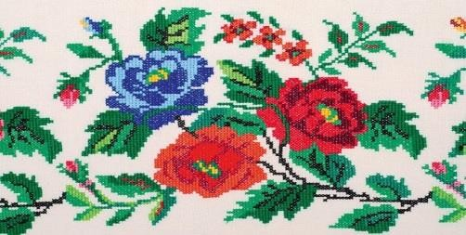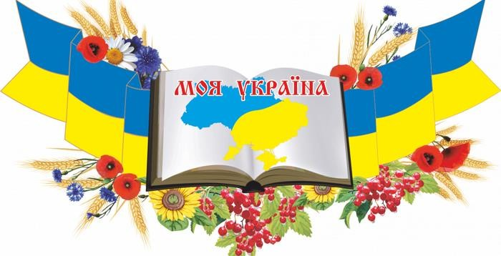

«УКРАЇНСЬКА МОВА – НАШ СКАРБ»

Підготувала: Ірина Бальва

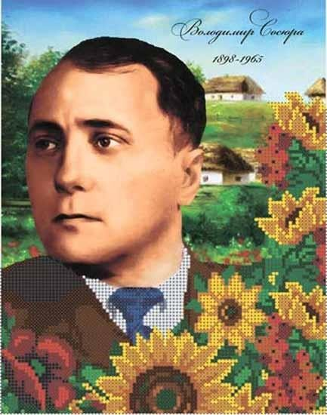
Мова – це душа народу, а народ без мови – не народ.

В.Сосюра.

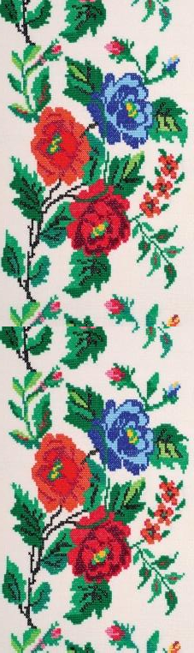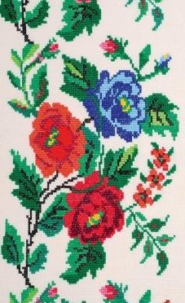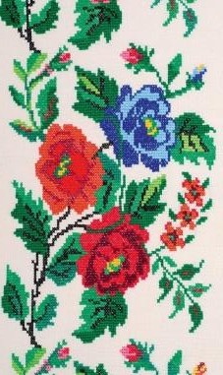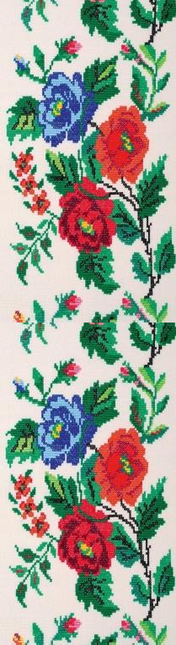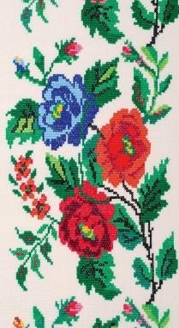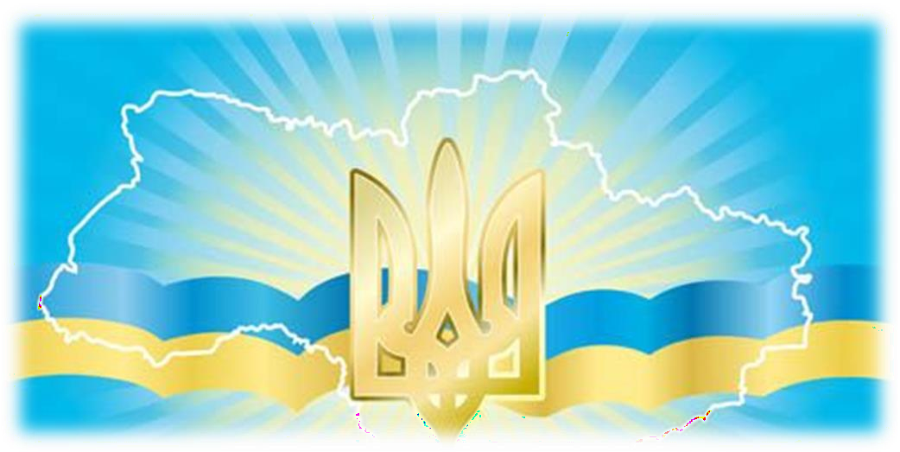Українська мова входить до групи найбільш розвинених і
досконалих мов. І тому завдяки проголошенню незалежності вона, як і українська культура, по праву займають належне місце в світі.

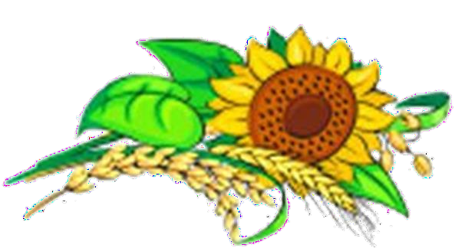Свято було встановлено 6
листопада 1997 року Президентом України Леонідом Кучмою за
підтримки ініціативи громадських організацій та з урахуванням важливої ролі нашої мови для розвитку українського суспільства Указом №1241/97
«Про День української писемності та мови».

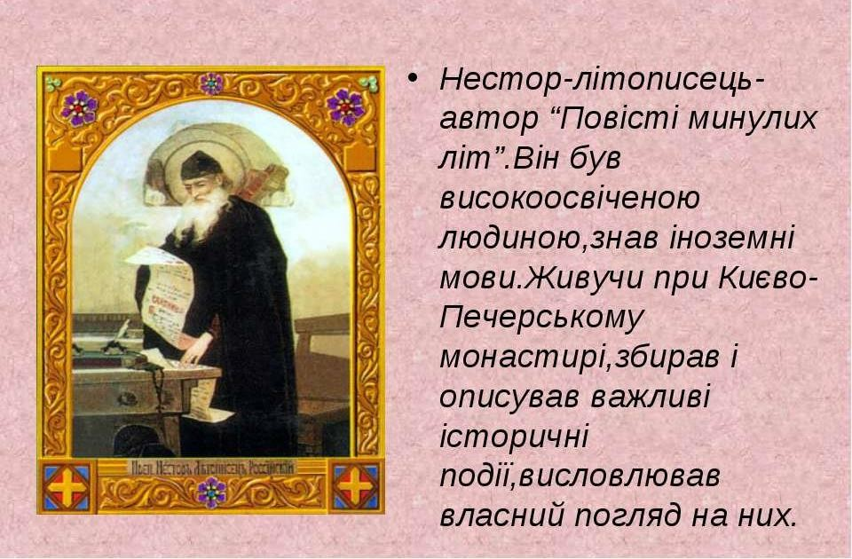

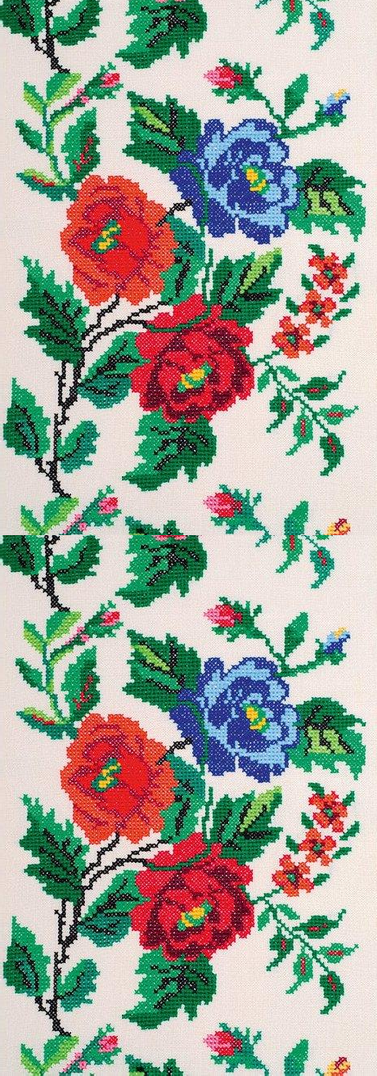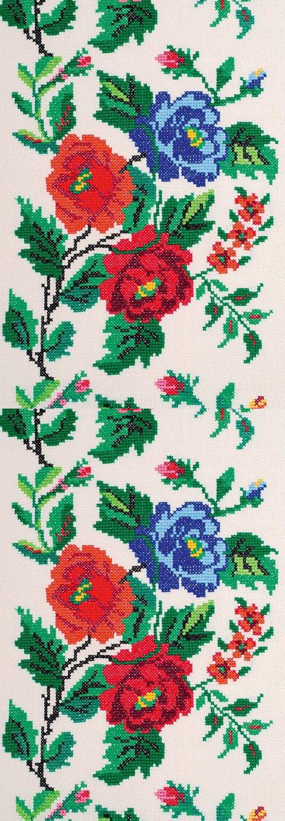

Хто не знає свого минулого, Той не вартий майбутнього. Хто не відає про славу своїх предків,
Той сам не вартий пошани…

Максим Рильський

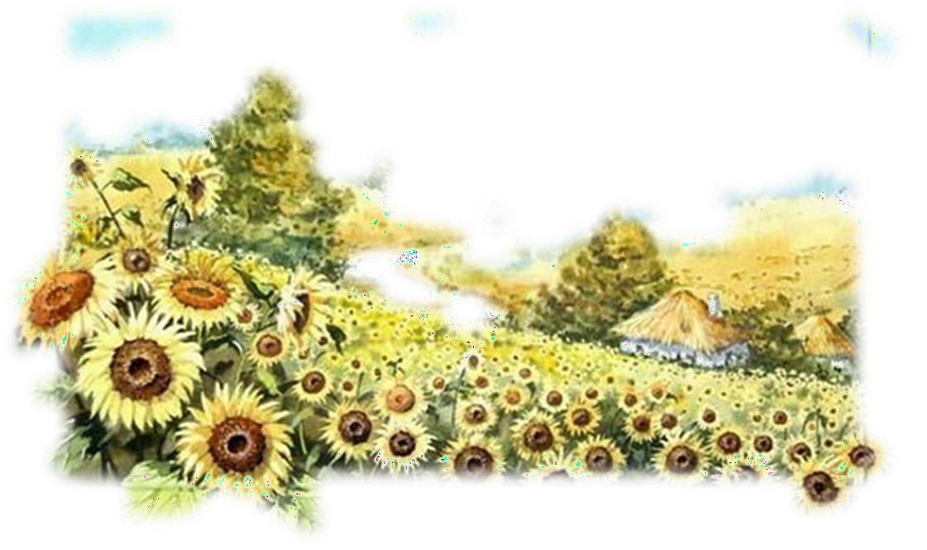Я запитую в себе, питаю у вас, у людей,
Я питаю в книжок, роззираючись на кожній сторінці -
Де той рік, де той місяць, той проклятий тиждень і день,
Коли ми перестали гордитись, що ми українці?...

Віктор Баранов

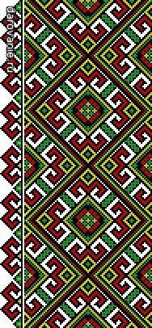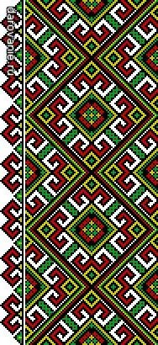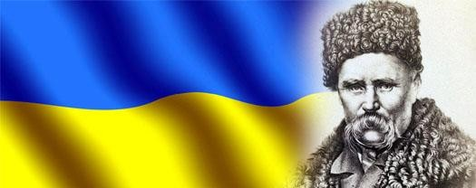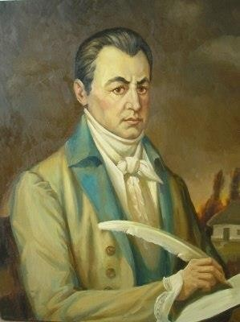Зачинателем сучасної української
літературної мови вважається Іван Котляревський,
а основоположником – Тарас Шевченко.

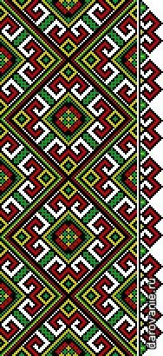*
Старослов’янська вживалася переважно в церковній сфері;
- Давньоруською мовою укладалися державно-
юридичні закони (наприклад,
«Руська правда»), велися ділові документи й писали художні твори.

(«Слово о полку Ігоревім»).

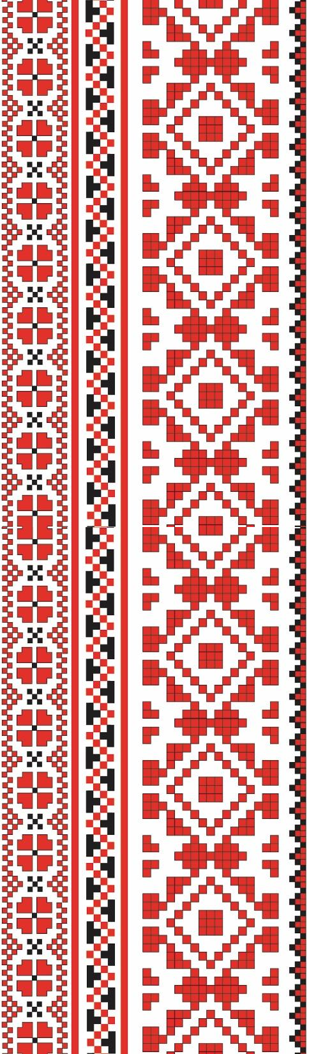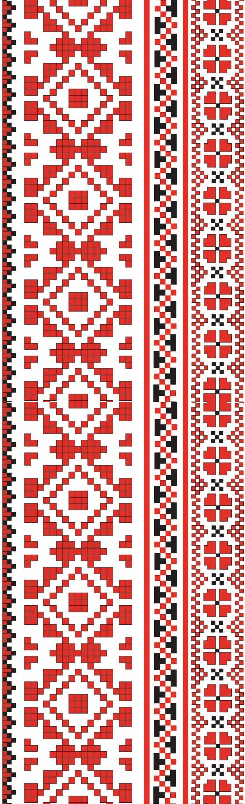У середині ХVІ століття в східних слов’ян виникає друкарство, друкований алфавіт, створений з деякими змінами на основі
півуставного письма. Перша друкована книга під назвою
«Апостол» була надрукована в Москві в 1564 році, в
Україні – у Львові в 1574 році друкарем- Іваном Федоровим.

« У мові кожного народу закладені і шлях до Правди, і шлях Істини!»

(Павло Мовчан)

«Я живу в Україні, тому готова розмовляти
українською мовою, навіть коли цілий світ буде

проти» - писала Олена Онищук.

Зачинателем сучасної української
літературної мови вважається Іван Котляревський,
а основоположником – Тарас Шевченко.

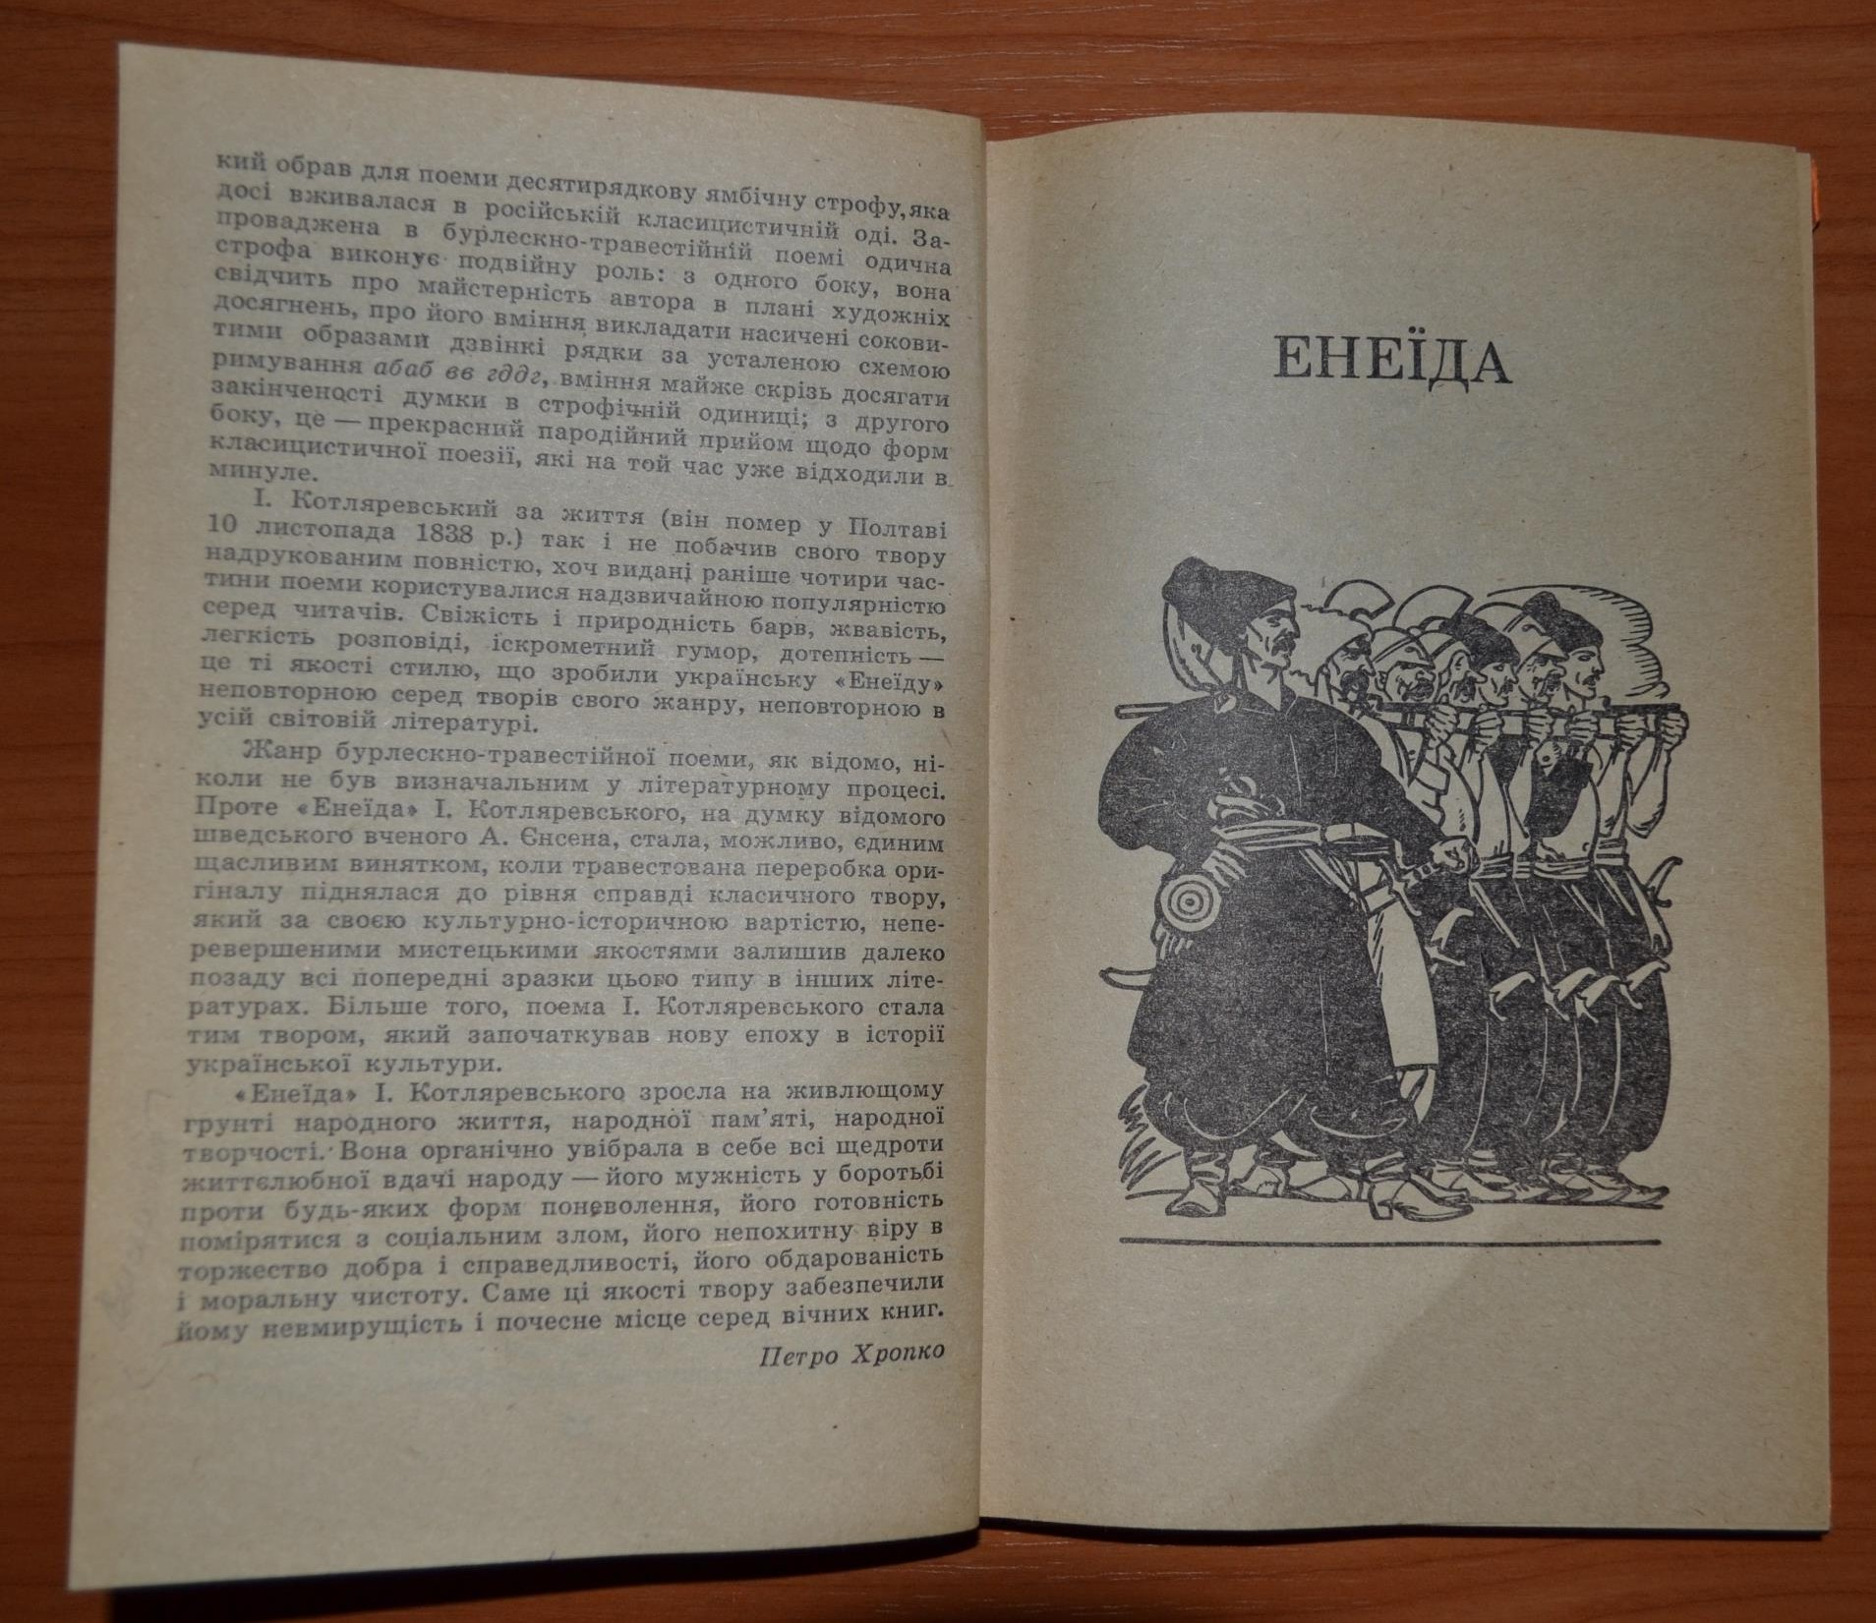

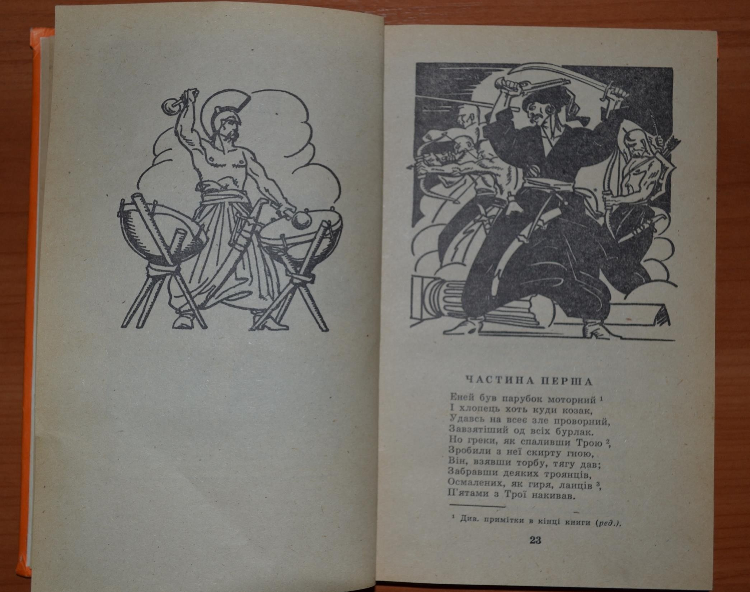

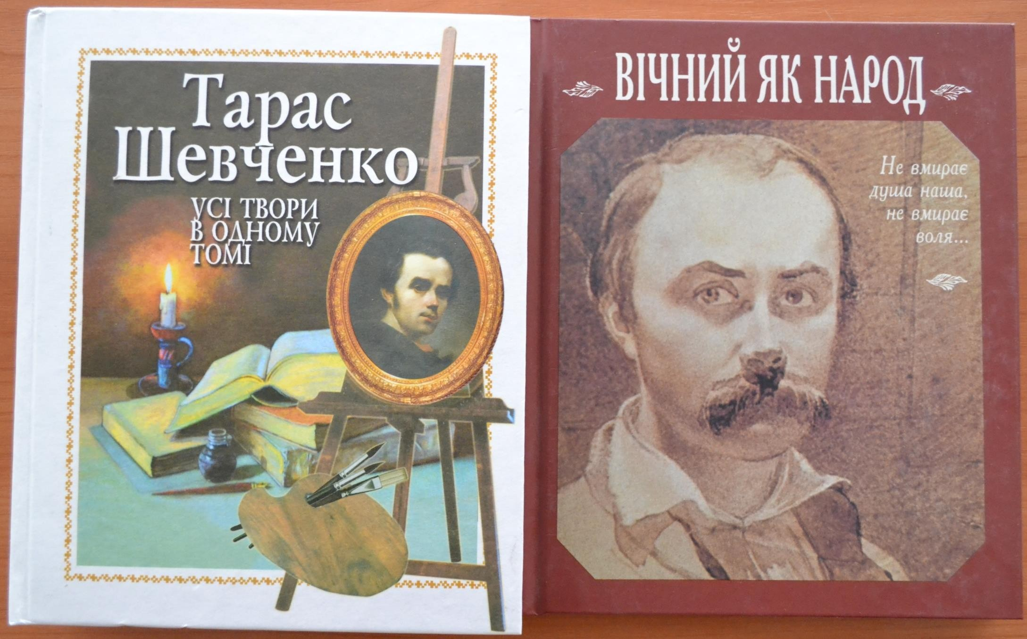

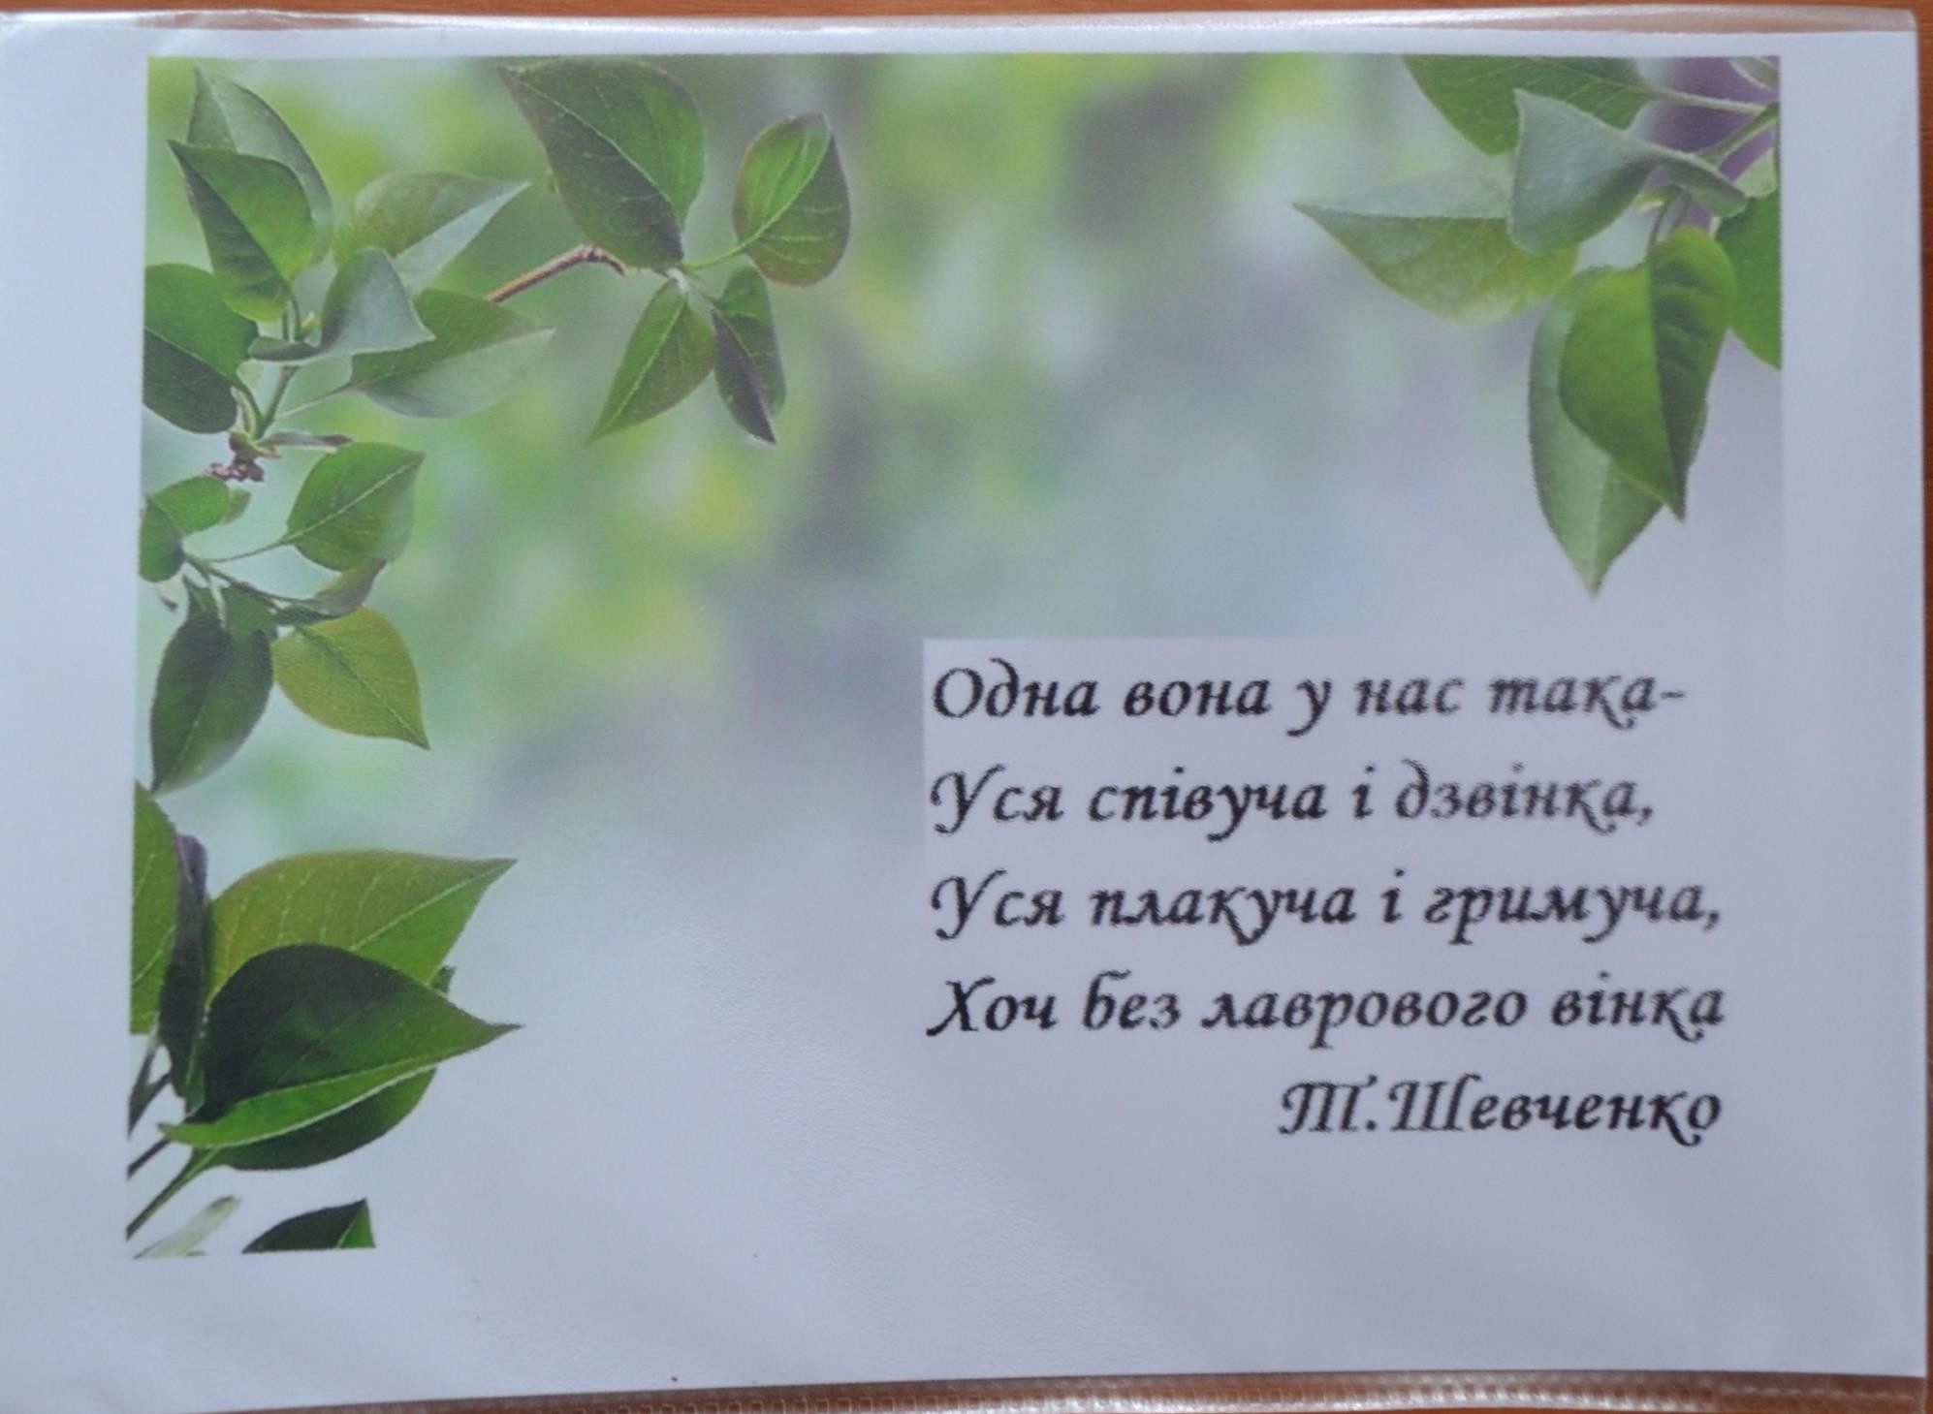

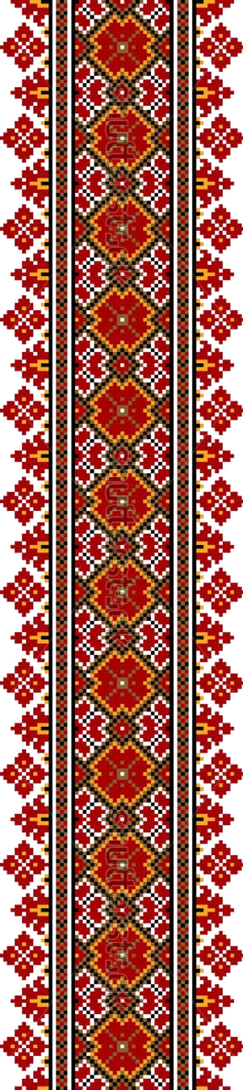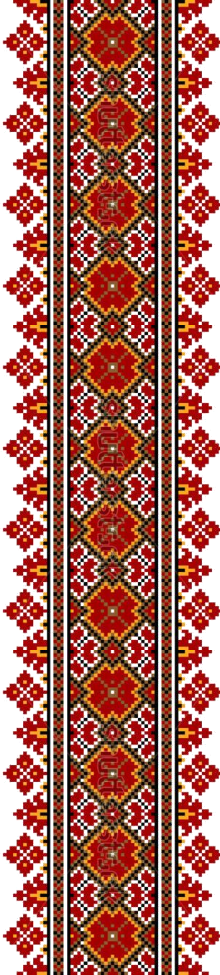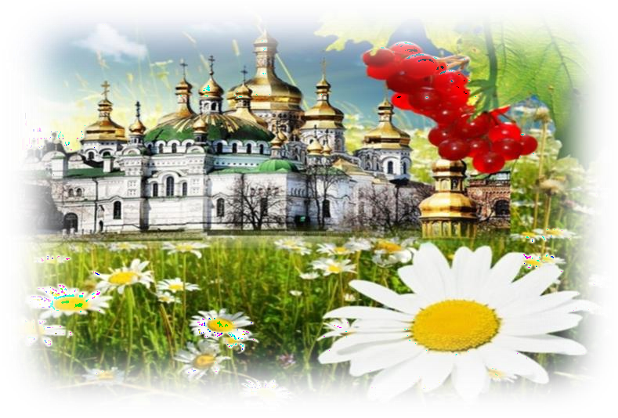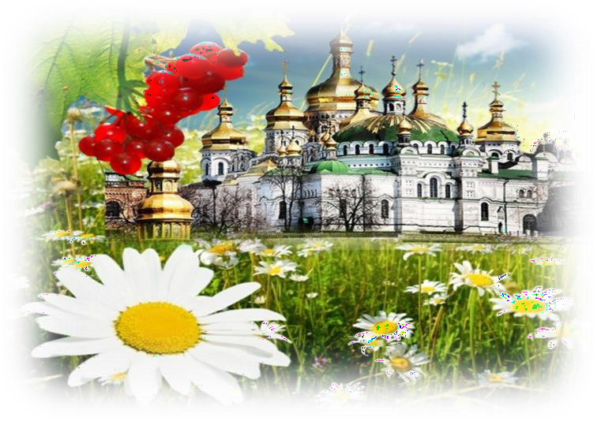Як парость виноградної лози, Плекайте мову.
Пильно й ненастанно Політь бур’ян.
Чистіша від сльози Вона хай буде.
Вірно і слухняно
Нехай вона щоразу служить вам, Хоч і живе своїм живим життям

М.Рильський

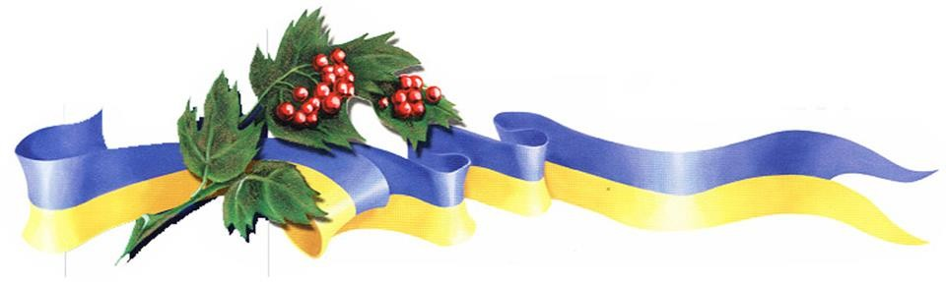

Дякую за увагу!

